МУНИЦИПАЛЬНЫЙ ЭТАП
ВСЕРОССИЙСКОЙ ОЛИМПИАДЫ ШКОЛЬНИКОВ
ПО ИСКУССТВУ (МИРОВОЙ ХУДОЖЕСТВЕННОЙ КУЛЬТУРЕ)
9 КЛАСС

Задание 1

Перед вами два портрета одного и того же человека - известного итальянского композитора и скрипача-виртуоза XIX века Никколо Паганини, написанные двумя разными художниками – Жаном Огюстом Домиником Энгром и Эженом Делакруа. Сравните два этих портрета, проанализируйте, какие черты музыканта раскрывают художники, какие образы создают и какими выразительными средствами и приёмами это достигается, какие стилевые направления XIX века представляют эти художники.

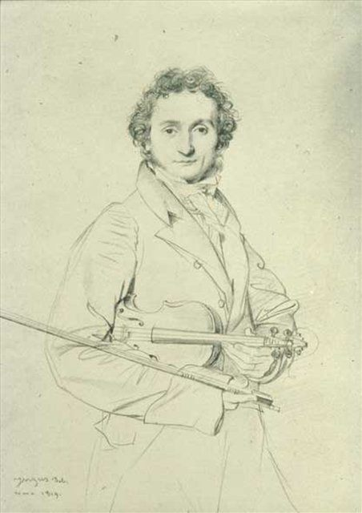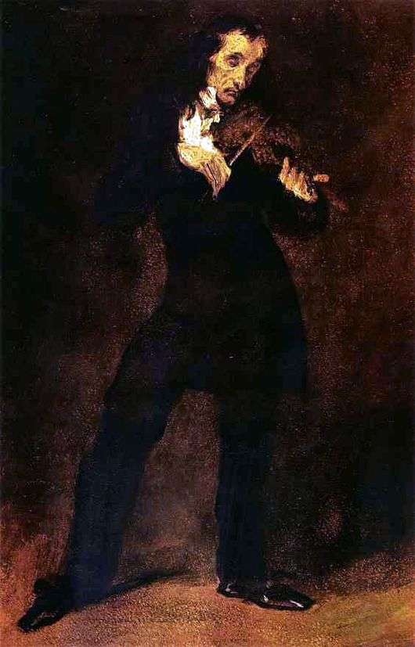

Ж.-О.-Д. Энгр Э. Делакруа

__________________________________________________________________________________________________________________________________________________________________________________________________________________________________________________________________________________________________________________________________________________________________________________________________________________________________________________________________________________________________________________________________________________________________________________________________________________
__________________________________________________________________
__________________________________________________________________
__________________________________________________________________
__________________________________________________________________
__________________________________________________________________

Задание 2

Расположите в хронологической последовательности произведения русской средневековой архитектуры, указав время их создания (век), укажите названия этих храмов, стили, в которых они построены.

А)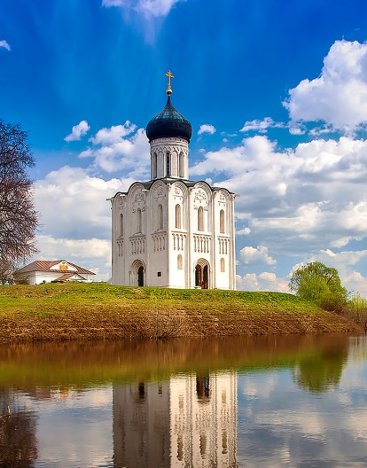 Б)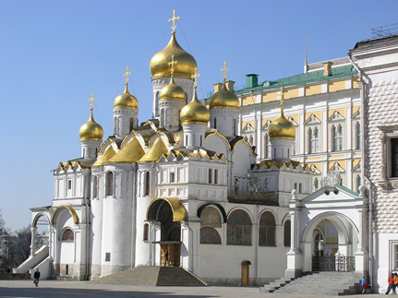

В)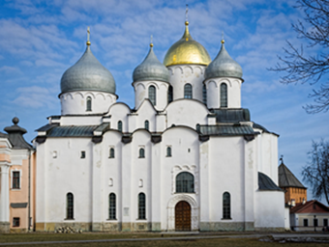 Г)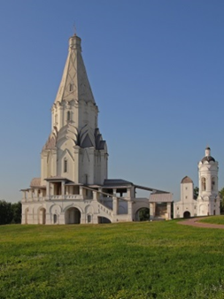

Д)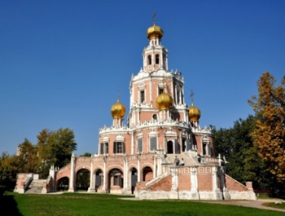 Е)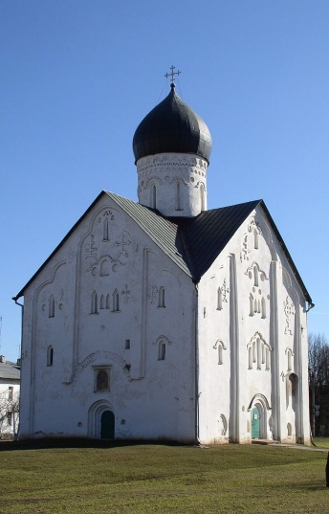

№ п/п | Буква | Название храма | Время создания (век) | Стиль архитектуры

Задание 3
Определите художественное полотно по фрагменту.

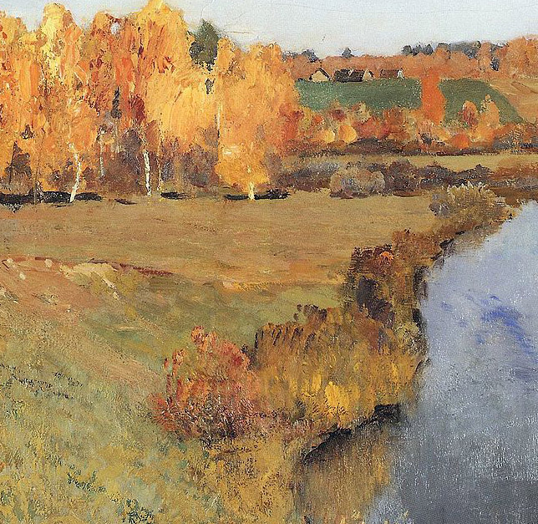

1. Напишите, что изображено на фрагменте.
______________________________________________________________________________________________________________________________________________________________________________________________________
2. Напишите название работы, ее автора и время создания.
__________________________________________________________________
3. Какую часть композиции занимает представленный фрагмент?
__________________________________________________________________
4. Опишите общую композицию произведения.
________________________________________________________________________________________________________________________________________________________________________________________________________________________________________________________________________
5. Назовите значимые детали и их место в композиции.
______________________________________________________________________________________________________________________________________________________________________________________________________________________________________________________________________________________________________________________________________________________________________________________________________________________________________________________________________________
6. Назовите несколько произведений этого же автора.
________________________________________________________________________________________________________________________________________________________________________________________________________________________________________________________________________

Задание 4
Рассмотрите изображения, связанные одним и тем же сюжетом.

А)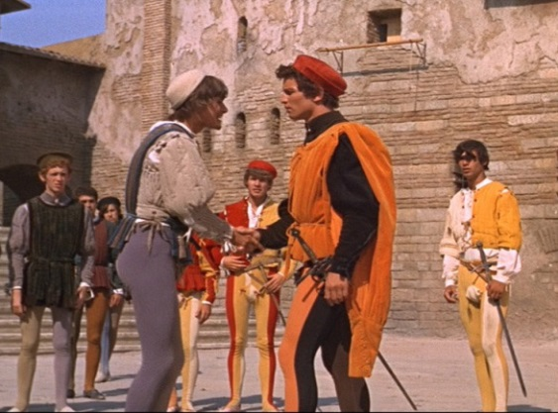 Б) 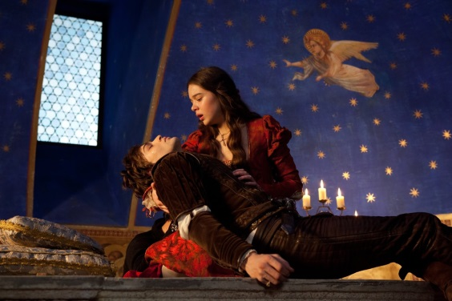
В)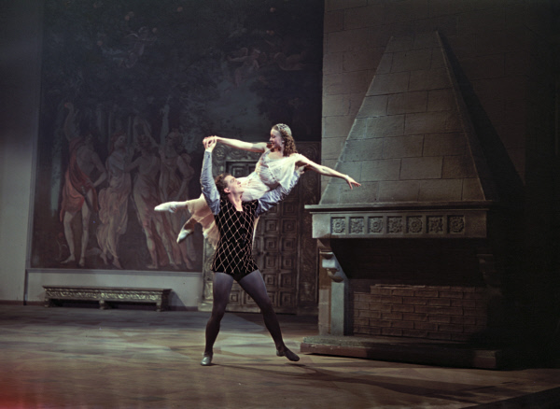 Г) 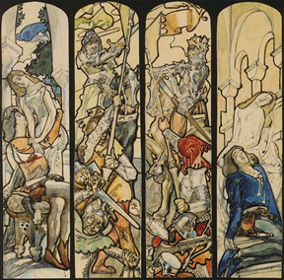

Д) 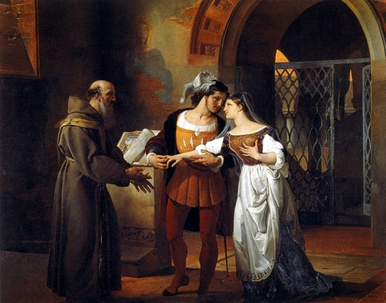 Е) 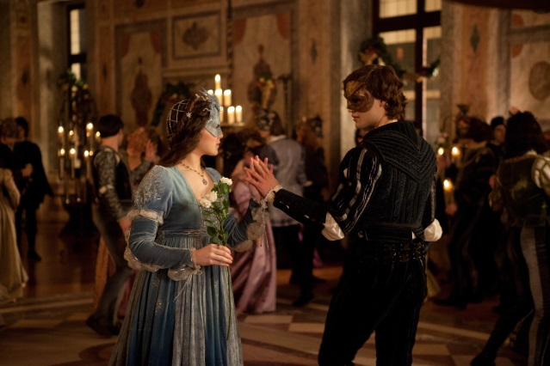

Ж)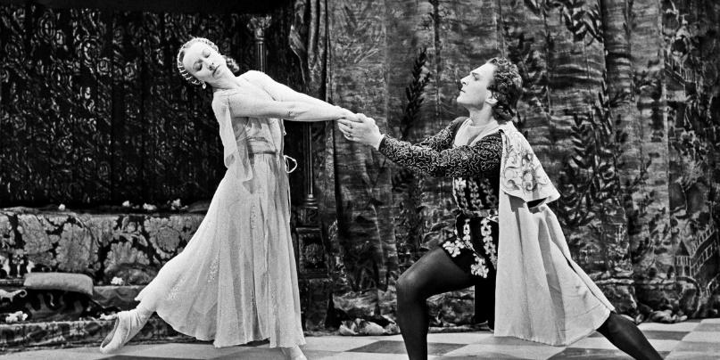 И) 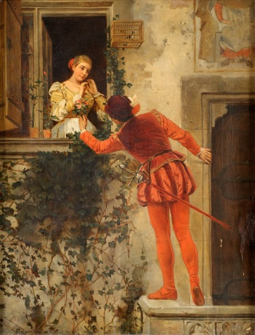

К) 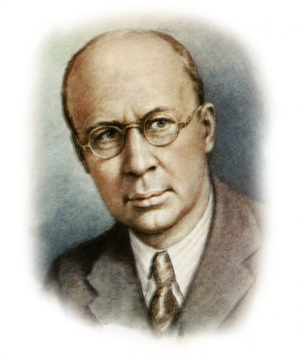 Л)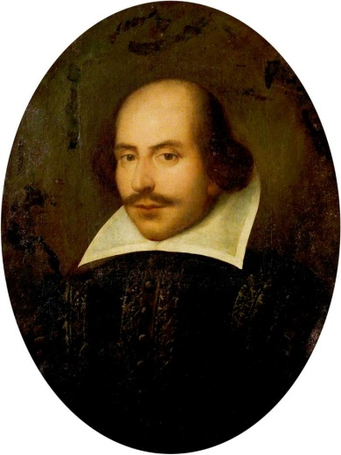

- Определите название и автора первоисточника произведений, представленных на иллюстрациях:________________________________
_____________________________________________________________.
- Определите, в каких видах искусства, представленных на изображениях, воплощён этот сюжет. Сгруппируйте изображения по видам искусства.

Изображения | Вид искусства

- Под какой буквой представлен портрет автора первоисточника __.
- Под какой буквой представлен портрет автора другого известного произведения на этот сюжет, фрагменты которого представлены среди иллюстраций____. Назовите его имя и фамилию____________________________________________________.
- Назовите фамилию и имя известной артистки, представленной на изображениях В, Ж, первой исполнительницы главной партии в произведении автора из п.4. ____________________________________

Задание 5
Перед вами портреты композиторов XVIII вв., относящихся к разным художественным направлениям. Их зашифрованные фамилии представлены в таблице. Прочитать их можно по ломаной линии, которая не должна пересекаться и не должна заходить на какой-либо квадрат дважды.
А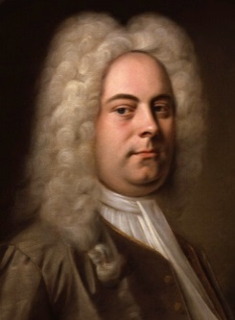 Б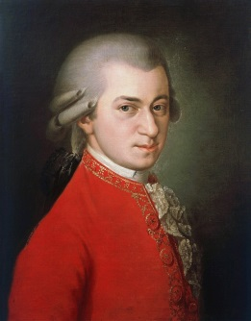 В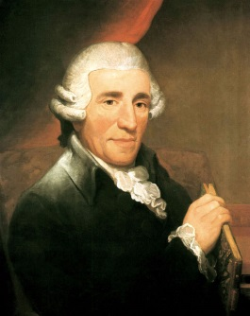 Г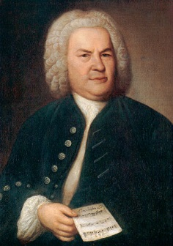 Д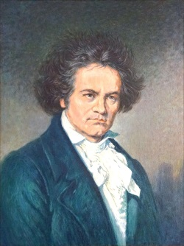

Б | Х | О | Н | А | Б
Е | Т | В | Е | Х | Г
Р | А | Н | Д | Й | А
Т | Ц | Г | Д | Е
М | О | Е | Н | Л | Ь

Запишите в таблицу расшифрованные фамилии композиторов, соотнесите их с портретами и сгруппируйте по стилям, которые они представляли, а также приведите по одному наиболее известному примеру их произведений.

Стиль | Буква | Фамилия | Название произведения

Задание 6
Рассмотрите представленные изображения.
Прочитайте цитаты и определите персонажей, описанных в тексте. Впишите персонажей в пропущенные места в тексте или после цитаты и укажите в скобках букву соответствующего изображения.

А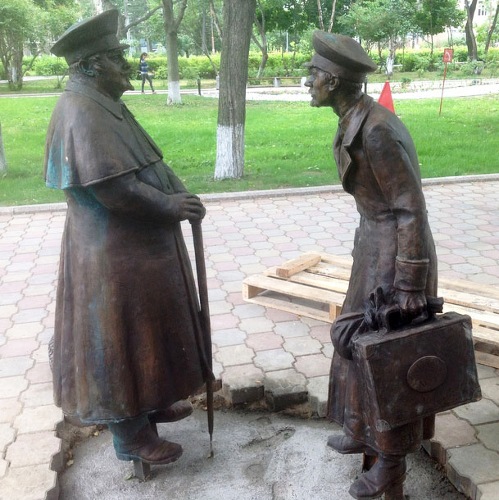 Б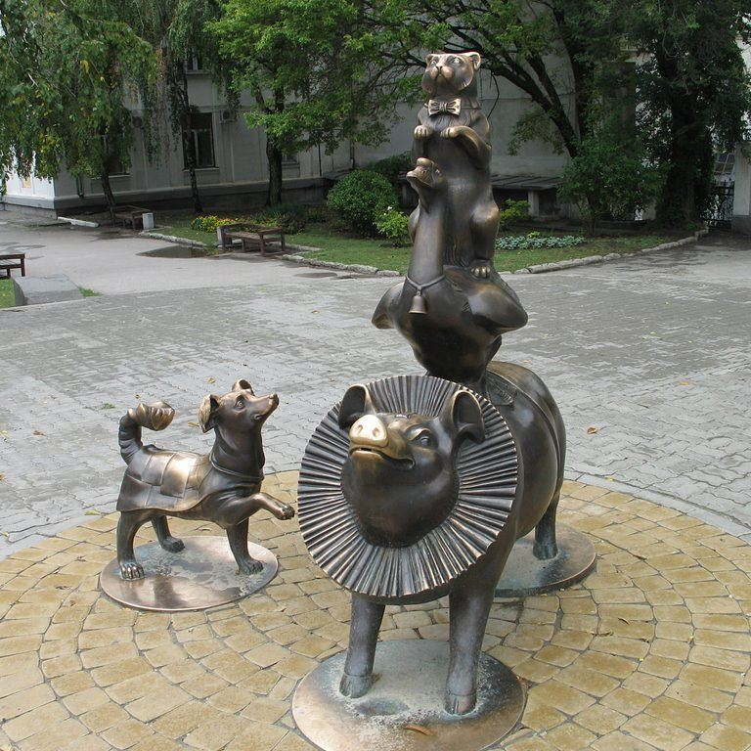

В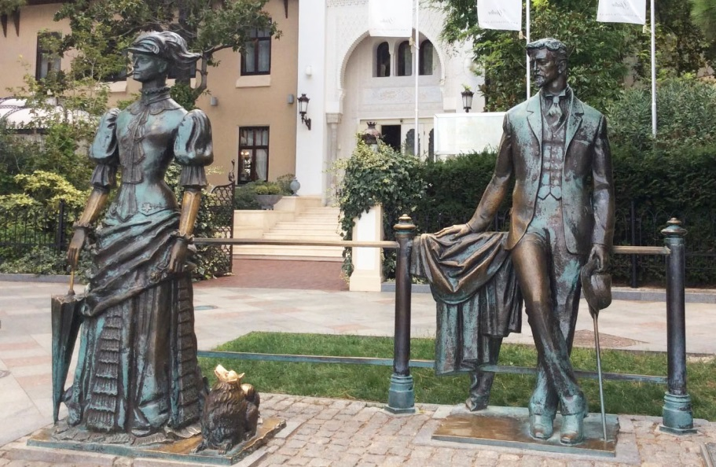 Г 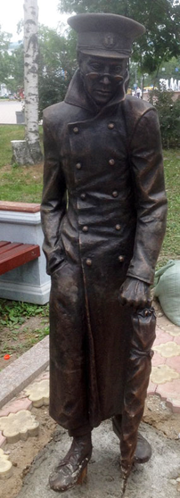

Д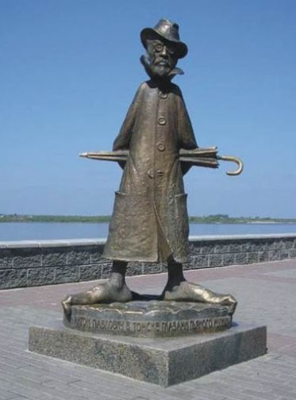

1. «Он носил темные очки, фуфайку, уши закладывал ватой, и когда садился на извозчика, то приказывал поднимать верх. Одним словом, у этого человека наблюдалось постоянное и непреодолимое стремление окружить себя оболочкой, создать себе, так сказать, футляр, который уединил бы его, защитил бы от внешних влияний».______________________________________.(___).
2. «____________ только что пообедал на вокзале, и губы его, подернутые маслом, лоснились, как спелые вишни. Пахло от него хересом и флер-д'оранжем. ___________ же только что вышел из вагона и был навьючен чемоданами, узлами и картонками. Пахло от него ветчиной и кофейной гущей» (__).
3. «И потом он встречал ее в городском саду и на сквере по нескольку раз в день. Она гуляла одна, всё в том же берете, с белым шпицем; никто не знал, кто она, и называли ее просто так: ___________________________________».(__).
4. «_______________оглянулась и увидела, что по улице прямо на нее шел полк солдат. Не вынося музыки, которая расстраивала ей нервы, она заметалась и завыла. К великому её удивлению, столяр, вместо того, чтобы испугаться, завизжать и залаять, широко улыбнулся, вытянулся во фрунт и всей пятерней сделал под козырек. Видя, что хозяин не протестует, ____________еще громче завыла и, не помня себя, бросилась через дорогу на другой тротуар» (___).

5. Найдите и укажите букву изображения памятника тому, кто объединяет все остальные скульптуры_____.
6. Назовите его имя и фамилию______________________________________.
7. Какие особенности его творчества и характера обусловили необычность трактовки скульптором этого образа?
____________________________________________________________________________________________________________________________________________________________________________________________________________________________________________________________________________________________________________________________________________________________________________________________________________________

